Федеральное государственное автономное
образовательное учреждение
высшего профессионального образования
«СИБИРСКИЙ ФЕДЕРАЛЬНЫЙ УНИВЕРСИТЕТ»

Институт космических и информационных технологий

Кафедра вычислительной техники

ОТЧЕТ ПО ЛАБОРАТОРНОЙ РАБОТЕ №12

Приближенные методы решения уравнений и вычисления определенного интеграла

Преподаватель _________

Студенты КИ

Красноярск 2016

Задание

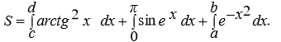
По заданным вещественным числам a, b, c, d (a<b, c<d) определить:
⇩ 

 Интегралы вычислять с заданной точностью двумя способами: методом прямоугольников и по формуле 3/8. Полученные результаты сравнить.

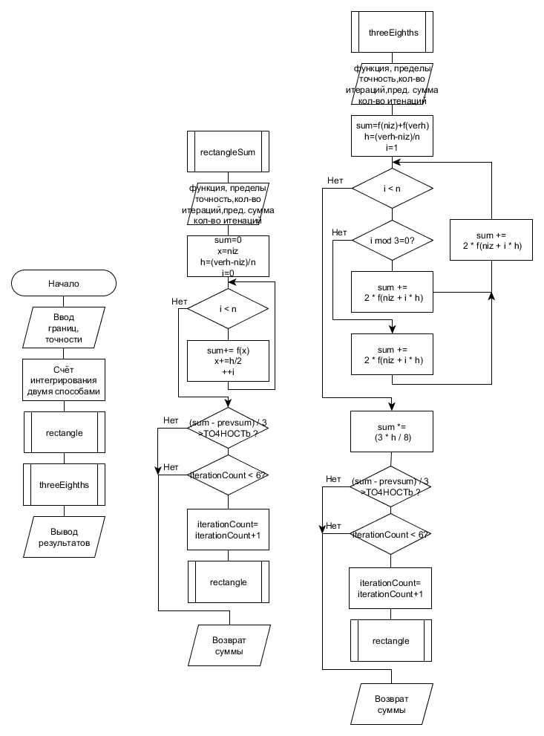
Графическая схема алгоритма

Код программы

1  2  3  4  5  6  7  8  9  10  11  12  13  14  15  16  17  18  19  20  21  22  23  24  25  26  27  28  29  30  31  32  33  34  35  36  37  38  39  40  41  42  43  44  45  46  47  48  49  50  51  52  53  54  55  56  57  58  59  60  61  62  63  64  65  66  67  68  69  70  71  72  73  74  75  76  77  78  79  80  81  82  83  84  85  86  87  88  89  90  91  92  93  94  95  96  97  98  99  100  101  102  103  104  105  106  107  108  109  110  111  112  113  114  115  116  117  118  119  120  121  122  123  124  125  126  127  128  129  130  131  132  133  134  135  136  137  138  139  140  141  142  143  144  145  146  147  148  149  150 | #include <iostream>  #include <cstdlib>  #include <cmath>  #include <clocale>  #include <iomanip>  #define M_PI 3.14159265358979323846  using namespace std;  // три подинтегральные функции  double arctg(double x)  {  return atan(x)*atan(x);  }  double sinus(double x)  {  return sin(exp(x));  }  double exponenta(double x)  {  return exp(-1 * x * x);  }  /*  * Функция численного интегрирования методом прямоугольников.  * Аргументы: подинтегральная функция f, пределы интегрирования niz,verh, точность вычислений TO4HOCTb  * Количество разбиений n и предыдущаЯ сумма prevsum  */  double rectangle(double(*f)(double), double niz, double verh, double TO4HOCTb)  {  double sum = 0, prevsum = 0;  int n = 10;  double h = (verh - niz) / n;  double x = niz + h;  for(int i = 0; i < n; ++i)  {  double b = f(x);  sum += b;  x += h;  }  sum *= h;  while(abs((sum - prevsum) / 4) > TO4HOCTb)  {  n *= 2;  prevsum = sum;  sum = 0;  h = (verh - niz) / n;  x = niz + h;  for(int i = 0; i < n; ++i)  {  double b = f(x);  sum += b;  x += h;  }  sum *= h;  }  return sum;  }  /*  * Функция численного интегрирования по правилу 3/8 Симпсона.  * Аргументы: подинтегральная функция f, пределы интегрирования niz,verh, точность вычислений TO4HOCTb  * Количество разбиений n и предыдущая сумма prevsum  */  double threeEighths(double(*f)(double), double niz, double verh, double TO4HOCTb)  {  int n = 10; // количество разбиений  double h = (verh - niz) / n; // шаг  double sum_2 = 0; // сумма для умножения на 2  double sum_3 = 0; // сумма для умножения на 3  for(int i = 1; i <= n - 1; i++)  {  sum_2 += f(niz + h*i);  }  for(int i = 0; i <= n - 1; i++)  {  sum_3 += f(niz + i*h + h / 3) + f(niz + i*h + (2 * h) / 3);  }  double sum = h / 8 * (f(verh) + f(niz) + 2 * sum_2 + 3 * sum_3); // итоговая сумма  double prevsum = 0; // задаём как предыдущую сумму 0, чтобы программа работала  while(abs((sum - prevsum) / 15) > TO4HOCTb) // проверяем точность по правилу Рунге  {  n *= 2;  prevsum = sum;  h = (verh - niz) / n;  sum_2 = 0;  sum_3 = 0;  for(int i = 1; i <= n - 1; i++)  {  sum_2 += f(niz + h*i);  }  for(int i = 0; i <= n - 1; i++)  {  sum_3 += f(niz + i*h + h / 3) + f(niz + i*h + (2 * h) / 3);  }  sum = h / 8 * (f(verh) + f(niz) + 2 * sum_2 + 3 * sum_3);  }  return sum;  }  //тип возврата имя переменной аргументы = присвоение массива  double(*integral[3])(double) = {arctg, sinus, exponenta};  int main()  {  setlocale(LC_ALL, "russian");  double a, b, c, d, TO4HOCTb = 0.1;  cout << "Введите пределы интегрирования a, b (b>a) и c, d (d>c) и точность" << endl;  cin >> a >> b >> c >> d >> TO4HOCTb;  while(true)  {  if(a > b || c > d)  {  cout << "Значения введены неверно. Введите заново.";  cin >> a >> b >> c >> d;  }  else break;  }  double rectangleSum = 0, threeEighthsSum = 0;  rectangleSum += rectangle(integral[0], c, d, TO4HOCTb);  rectangleSum += rectangle(integral[1], 0, M_PI, TO4HOCTb);  rectangleSum += rectangle(integral[2], a, b, TO4HOCTb);  threeEighthsSum += threeEighths(integral[0], c, d, TO4HOCTb);  threeEighthsSum += threeEighths(integral[1], 0, M_PI, TO4HOCTb);  threeEighthsSum += threeEighths(integral[2], a, b, TO4HOCTb);  cout << setprecision(16);  cout << "Сумма интегралов по правилу прямоугольника: " << rectangleSum << endl;  cout << "Сумма интегралов по правилу 3/8: " << threeEighthsSum << endl;  cout << "Разница в вычислениях:" << abs(rectangleSum - threeEighthsSum) << endl;  system("pause");  return 0;  }

Результаты выполнения экспериментальной части работы.

Таблица 1 - Работа программы на тестовых наборах данных
Входные данные  -1  1  -1  1  0.0001 | Результат  2.6279514401128  2.628259386968429  0.0003079468556284048
0  1  2  3  0.0001 | 2.79945510561153  2.799753998271788  0.0002988926602576214
2  4  6  8  0.00001 | 4.726496463553256  4.726538419379439  4.195582618304883e-05

